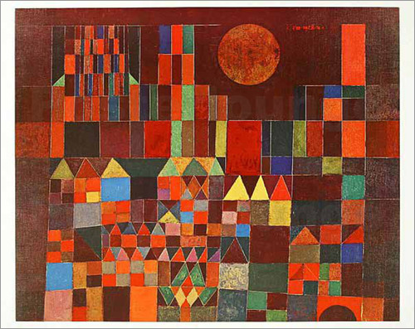

„Burg und Sonne" - Paul Klee (1928 entstanden), Öl auf Leinwand (50 x 59 cm, Querformat), Privatbesitz, London
Auf dem Bild ist eine Burg dargestellt, zusammengesetzt aus einzelnen und zusammengesetzten Flächen:

- Welche Flächen erkennst du?

- Miss Winkel und Seiten und bezeichne die Flächen mit mathematischen Namen.

Klee benutzt für seine Darstellung überwiegend warme Farben (viel rot, orange, gelb) und selten kalte Farben (blau, türkis). Man hat den Eindruck, dass die Sonne diese warme Farbgebung beeinflusst.

- Zeichne ein eigenes Bild mit verschiedenen Flächen. Nutze dein Geodreieck und deinen Zirkel.

